MÁS DE 103.000 PERSONAS DE PASTO SE VINCULARON AL SÉPTIMO SIMULACRO DE EVACUACIÓN POR SISMO
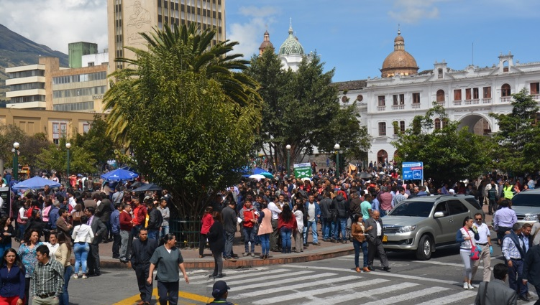
Con una positiva respuesta de la ciudadanía se cumplió con el Séptimo Simulacro de Evacuación por Sismo, que se constituye en una iniciativa para medir la capacidad de respuesta comunitaria en medio de una situación de crisis. En el informe parcial que equivale al 85%, se reporta la participación de 103.439 personas y 100 mascotas, quienes a través del ejercicio ratificaron su compromiso con el autocuidado y protección de su vida.
Para el ejercicio se dividió a la ciudad en cuatro zonas, que contaron con el acompañamiento de 131 evaluadores, quienes fueron previamente capacitados, así lo dio a conocer Darío Gómez, Director para la Gestión del Riesgo de Desastres del municipio, quien agregó que a diferencia de los ejercicios anteriores, para este año se trabajó de manera conjunta con la Gobernación de Nariño.
“Optimizamos los recursos de tipo financiero, logístico, humano y técnico frente a una situación de crisis. El evento que se simuló tenía origen en la Costa Pacífica Colombiana y afectaba a toda la región. Frente a estas circunstancias somos un sistema de gestión del riesgo y al ser Pasto la ciudad capital, se debe hacer una articulación como la que se ha efectuado. Se avanza en la implementación de protocolos y opción de un sistema de administración de emergencias que nos permite ser eficientes y eficaces ante estas situaciones de crisis”, puntualizó.
Durante la jornada, se instaló el puesto de mando unificado que operó desde el hotel Agualongo, donde participaron autoridades locales y departamentales que integran el Comando Operativo de Emergencias, COE; donde se adelantó un ejercicio de toma de decisiones planteadas en un escenario real.
Eduardo Enríquez Caicedo, Alcalde encargado de Pasto, hizo un llamado a la ciudadanía para fortalecer el compromiso con estos ejercicios. “Plena atención es el llamado que nosotros hacemos; lo importante es que en cada ejercicio observamos mayor efectividad y se genera conciencia en el ciudadano que esta es una actividad que se puede presentar en cualquier momento y que desde las entidades locales y departamentales nos estamos preparando para esos casos eventuales”.
Giovanny Castillo, Brigadista de la Corporación Universitaria Autónoma de Nariño, dijo que a través de los simulacros la ciudadanía toma mayor conciencia de las acciones que se deben tomar en caso de un sismo o caso de emergencia. “Con estos avances se pueden prevenir muertes y cada año son más las empresas que se suman a la actividad”
Para el año 2018 y posterior a este ejercicio comunitario de evacuación, se efectuará el tercer simulacro regional de respuesta, con la vinculación de grupos de rescate, pacientes, simulación de colapsos y accidentes.
Información: Director Gestión del Riesgo Darío Andrés Gómez. Celular: 3137082503 gestiondelriesgo@pasto.gov.co
Somos constructores de paz

ESTUDIANTES DE LA IEM CENTRO DE INTEGRACIÓN POPULAR, REALIZARON VISITA ECO-PEDAGÓGICA AL CENTRO DE BIENESTAR ANIMAL
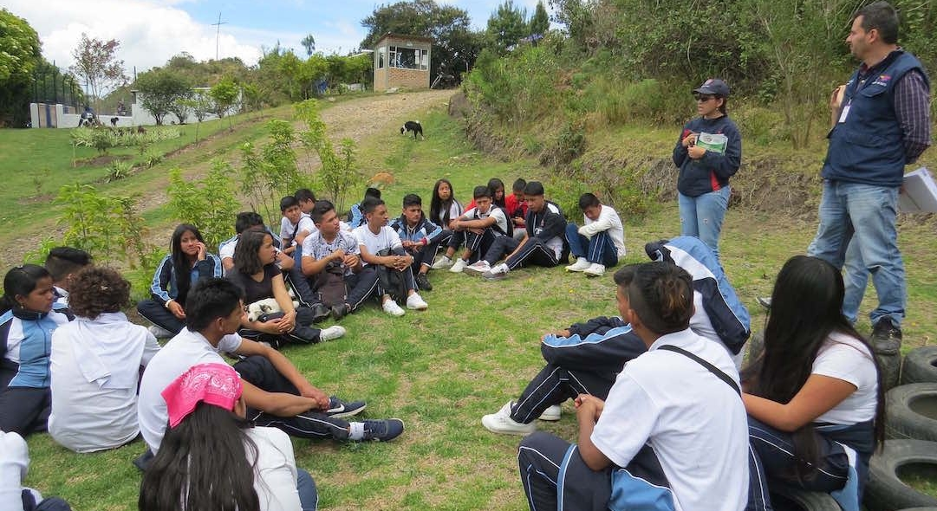
Con el propósito de salvaguardar la integridad del animal, reduciendo el sufrimiento y mortalidad injusta y conforme a lo establecido en el Plan de Desarrollo Municipal “Pasto Educado Constructor de Paz”, la Secretaría de Gestión Ambiental a través del proyecto de Educación Ambiental y Bienestar Animal, convocó a la comunidad educativa de noveno grado de la Institución Educativa Municipal IEM Centro de Integración Popular, a una visita “Eco-Pedagógica” al Centro de Bienestar Animal, ubicado en el corregimiento de Morasurco - vereda San Juan Alto.
Si bien el Centro de Bienestar Animal surge como un espacio donde se brinda protección, conservación y un manejo adecuado de los animales en armonía con el medio ambiente, también se destaca la importancia que tiene el componente educativo basado principalmente en la realización de talleres, asesorías, visitas educativas y eventos conmemorativos.
Es así como durante la jornada se enfatizó en generar conciencia en los 35 estudiantes de la IEM Centro de Integración Popular, sobre el manejo adecuado de la tenencia responsable de los animales de compañía, así mismo se capacitó en la formulación de la Política Pública de bienestar y protección animal.
Por su parte los estudiantes en compañía de su docente y orientados por el personal de la Secretaría de Gestión Ambiental, tuvieron la oportunidad de interactuar con 25 caninos a través del paseo por el sendero, el juego, la alimentación y principalmente comprender el funcionamiento sobre el hogar de paso para los animales.
Cabe tener en cuenta que desde el componente eco- pedagógico también se llevó a cabo una sesión educativa desde los diferentes espacios y componentes del Centro de Bienestar Animal, ampliando la información sobre el funcionamiento del área administrativa, los aspectos a considerar desde lo médico, la visita al sendero ecológico resolviendo de esta manera todas las preguntas e inquietudes de los visitantes.
Información: Secretario Gestión Ambiental Jairo Burbano Narváez. Celular: 3016250635 jabuisa@hotmail.com
Somos constructores de paz

EQUIPO DE AVANTE SETP, LOGRA EN MISIÓN BID, APROBACIÓN DE 37 MIL MILLONES DE PESOS PARA EL SISTEMA ESTRATÉGICO DE TRANSPORTE PÚBLICO DE LA CIUDAD DE PASTO
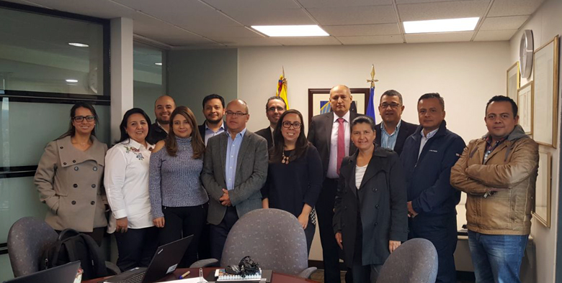
Como exitosa calificó el Gerente de Avante, Ingeniero Diego Guerra Burbano, la misión realizada con el Banco Interamericano de Desarrollo, los Ministerios de Hacienda, Transporte y el Departamento Nacional de Planeación, donde fruto de la gestión de la entidad se obtuvo la apropiación presupuestal del 100% de los recursos para el año 2017.
La inversión en esta vigencia ascenderá al finalizar el año a 37 mil millones de pesos. Recursos orientados a obras de infraestructura, implementación tecnológica y adquisición predial, ejes estratégicos para la puesta en marcha del Sistema Estratégico de Transporte Público para la ciudad de Pasto.
Para lograr esta importante noticia para la ciudad, el equipo de Avante SETP presentó ante las instancias nacionales y del Banco los proyectos a ejecutarse, los cuales están aprobados y garantizados en su ejecución.
Al finalizar el encuentro el Ing. Guerra manifestó “el Sistema Estratégico de Transporte Público de Pasto se consolida como el sistema líder del país entre las 8 ciudades que lo están implementando al lograr por dos años consecutivos, 2016 y 2017, el 100 % de ejecución presupuestal”.
Información: Gerente Avante Diego Guerra. Celular: 3155800333 guerradiegoc@hotmail.com
Somos constructores de paz

SECRETARÍA DE PLANEACIÓN AVANZA EN LA CONSTRUCCIÓN DE UN SISTEMA DE INFORMACIÓN
La Secretaría de Planeación avanza en el diseño del Sistema de Información, herramienta que le permitirá al ciudadano de manera fácil y ágil, acceder a los servicios que ofrece esta dependencia de la Administración Municipal.
Se iniciará con la prestación del servicio de normas urbanísticas y se está en la construcción en el sistema del certificado de uso de suelo. Esto permitirá que los usuarios ya no tengan que desplazarse hacía el CAM Anganoy a solicitar alguno de estos trámites, sino que lo podrán realizar en línea y además conocer el estado de la solicitud.
“Desde la Secretaría de Planeación buscamos mecanismos que permitan que nuestros usuarios tengan mayores facilidades de acceder a los servicios que prestamos, de ahí la iniciativa de sistematizar los procesos que adelantamos”, indicó Afranio Rodríguez secretario de Planeación.
Se estima que en tres semanas se ponga al servicio de la comunidad la plataforma que facilitará estos servicios.
Información: Secretario de Planeación, Afranio Rodríguez Rosero. Celular: 3155597572 afraniorodriguez@gmail.com
Somos constructores de paz

AVANTE SETP SOCIALIZARÁ PROYECTO DE LA CALLE 18 DESDE EL INTERCAMBIADOR VIAL AGUSTÍN AGUALONGO A UNIVERSIDAD DE NARIÑO
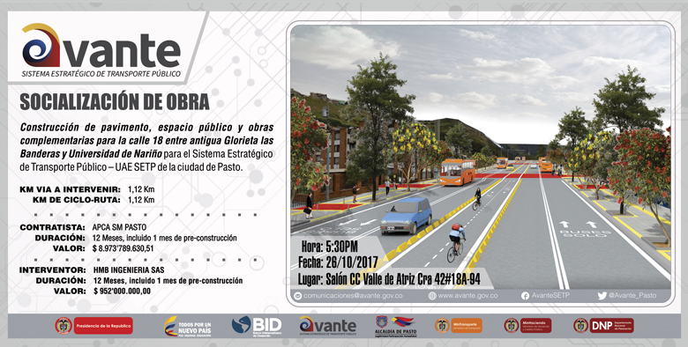
Avante SETP invita a la comunidad en general a la Socialización del Proyecto denominado “Construcción de Pavimento Rígido, Espacio Público y Obras Complementarias de la Calle 18 Entre Antigua Glorieta Las Banderas y Universidad de Nariño” que se llevará a cabo el día jueves 26 de octubre de 2017 a las 5:30 pm en el Salón del Centro Comercial Valle de Atriz.
El proyecto que incluye aproximadamente 1.120 metros de vía urbana y que se realizará en un tiempo aproximado de doce (12) meses, tiene como objetivo principal construir un modelo para la planificación del sistema de corredores ambientales urbanos, teniendo en cuenta el aspecto ecológico y funcional, priorizando principalmente al peatón, con la renovación del espacio público de andenes, la implementación de sistemas de transporte alternos como la bicicleta con la inclusión de una cicloruta bidireccional, y dotando al transporte público mejores condiciones en la infraestructura para brindar un mejor servicio a los ciudadanos.
Para AVANTE SETP es importante que la comunidad conozca los proyectos a realizar con el fin de garantizar una infraestructura vial óptima para un Sistema Estratégico de Transporte Público de calidad, contribuyendo así con la construcción de una ciudad moderna y amable, mejorando la calidad de vida de sus habitantes.
Información: Gerente Avante Diego Guerra. Celular: 3155800333 guerradiegoc@hotmail.com
Somos constructores de paz

LA SECRETARÍA DE DESARROLLO COMUNITARIO ADELANTÓ PROCESO DE RESIGNIFICACIÓN DE PLANES DE VIDA EN EL CORREGIMIENTO DE SANTA BÁRBARA
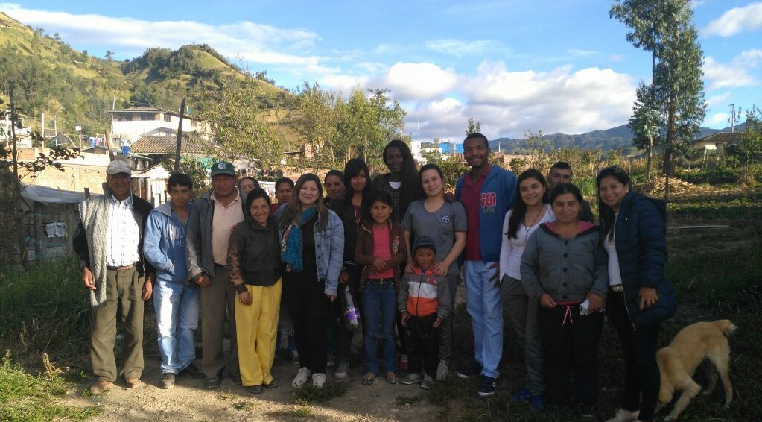
La Alcaldía de Pasto a través de la Secretaría de Desarrollo Comunitario en convenio con la Universidad Mariana realizaron un acercamiento con la comunidad del corregimiento de Santa Bárbara, para reconocer su memoria histórica, sistematizarla y levantar un diagnóstico social participativo con la comunidad, priorizando sus problemáticas más sentidas, trabajando con poblaciones diversas como adultos mayores, jóvenes, niños, mujeres, líderes comunitarios.
Esta jornada fue trabajada con una metodología que permitió los diálogos desde los diferentes campos que integran la vida, es decir, en la economía, la cultura, el territorio, el medio ambiente, la salud, educación y organización política entre otros aspectos.
En este proceso en el que participaron líderes comunales, comunitarios, sociales y comunidad en general, los estudiantes de séptimo semestre de trabajo social recopilaron estas experiencias como instrumentos que permiten diagnosticar su presente y de esta manera generar propuestas que contribuyan al desarrollo propio en su futuro.
Por su parte, Oneida castillo Corregidora de Santa Bárbara afirmó “esta es una propuesta muy buena, la experiencia de planificar de los diferentes análisis en cuanto a las problemáticas del territorio y empezar a proponer las soluciones todo esto hace parte de un trabajo con la comunidad, desde este punto de vista es muy bonita esta experiencia para integrarnos” enfatizó.
Este programa piloto se realizará en las 12 comunas y 17 corregimientos del municipio con el acompañamiento de la administración municipal de manera concertada con la comunidad.
Información: Secretaria de Desarrollo Comunitario, Paula Andrea Rosero Lombana. Celular: 3017833825
Somos constructores de paz

ESTE 27 DE OCTUBRE, SOCIALIZACIÓN PÚBLICA DEL DECRETO 0400, MEDIDA DE PROTECCIÓN PARA NIÑOS, NIÑAS Y ADOLESCENTES
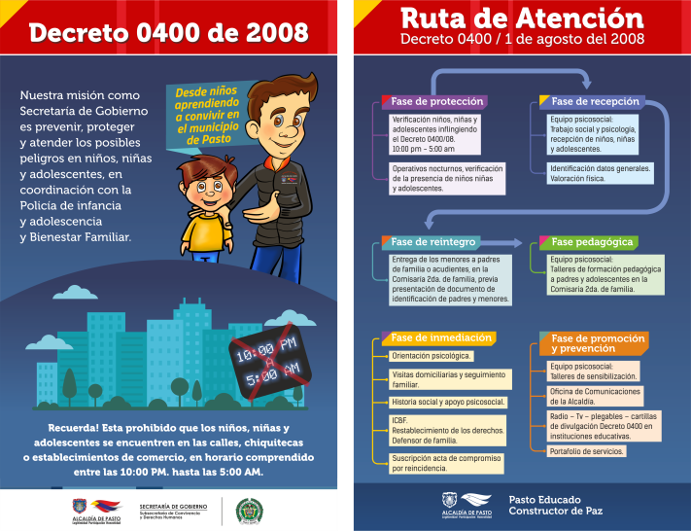
La Secretaría de Gobierno Municipal a través de la Subsecretaría de Convivencia y Derechos Humanos, realizará la socialización pública del decreto 0400, medida de protección, prevención y acompañamiento psicosocial para niños, niñas y adolescentes.
El decreto funciona mediante operativos que se realizan los fines de semana a partir de las 10:00 de la noche y hasta las 5:00 de la mañana del día siguiente, en todo el municipio, con el fin de disminuir los factores de riesgo en horario nocturno que afectan a esta población.
Ante esto la Subsecretaria de Convivencia y Derechos Humanos, Nathaly Feuillet manifestó “el objetivo principal de esta jornada es concientizar a toda la comunidad sobre los riesgos que corren los niños, niñas y adolescentes si no asumimos responsabilidades ante ellos, además el mensaje que queremos enviar es que los protejamos, no permitamos que transiten después de las 10:00 de la noche, sin la compañía de un adulto responsable y que se prohíba el ingreso a establecimientos nocturnos a menores de edad”.
La Administración Municipal, le apuesta a los procesos en pro del bienestar de la niñez y la juventud de la región, por esta razón, el próximo viernes 27 de octubre, invita a todos los habitantes de Pasto a conocer esta estrategia, a partir de las 9:00 de la mañana y hasta las 4:00 de la tarde en el parque La Aurora.

Información: Secretario de Gobierno Eduardo Enríquez Caicedo. Celular: 3174047375 eduardoenca@yahoo.com
Somos constructores de paz

LA SECRETARÍA DE GESTIÓN AMBIENTAL REALIZÓ LA CUARTA JORNADA DE FORTALECIMIENTO PARA PRESTADORES DE SERVICIOS PÚBLICOS DOMICILIARIOS DE ACUEDUCTO Y ALCANTARILLADO DEL SECTOR RURAL Y SUBURBANO DE PASTO
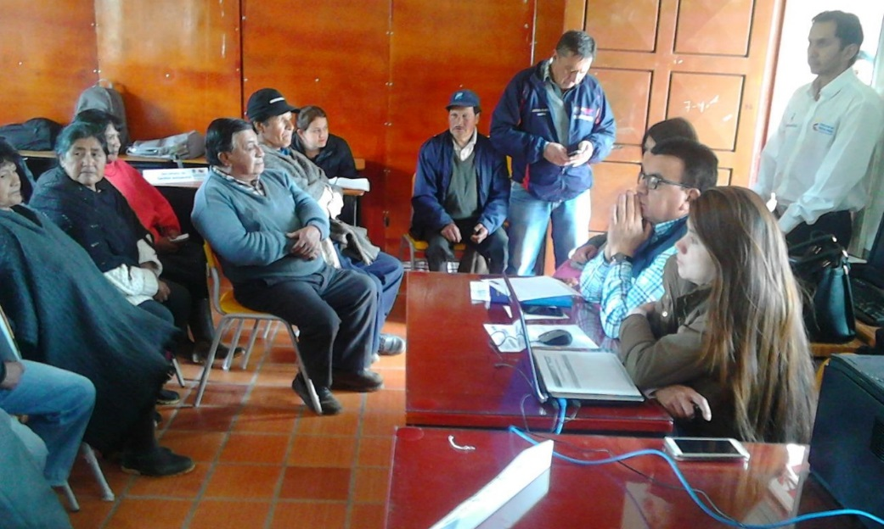
Teniendo en cuenta que el fortalecimiento comunitario y la participación ciudadana es una de las estrategias del gobierno local para buscar la revalorización y respeto por lo público, la Secretaría de Gestión Ambiental llevó a cabo en el corregimiento de El Encano, la cuarta jornada de fortalecimiento organizacional para pequeños prestadores de servicios públicos de acueducto y alcantarillado de varios sectores rurales y suburbanos de Pasto.
En esta jornada estuvieron presentes los responsables de este tipo de servicios de los sectores de El Encano Centro, San José, El Motilón, Mojondinoy, Santa Rosa, El Socorro y Ramos entre otros, participaron instituciones como: la Cámara de Comercio de Pasto, la DIAN, la Superintendencia de Servicios Públicos, Corponariño la Secretaría de Salud Municipal, como entes que influyen de manera directa en el fortalecimiento de los pequeños prestadores, ya sea por los procesos que lideran y que van de la mano con mejorar la administración de los recursos naturales, en este caso el agua, brindando sostenibilidad a la dotación de infraestructura de acueductos y alcantarillados construidos.
Si bien las jornadas facilitan la atención oportuna y personalizada de los funcionarios de las instituciones hacia la comunidad, también les permite conocer los diferentes procedimientos administrativos, técnicos y ambientales, a fin de fortalecerlos como organizaciones que priorizan su operación con criterios de racionalidad y sostenibilidad, garantizando así un manejo equitativo y sostenible del agua y el territorio, según lo previsto en el Plan de Desarrollo Municipal “Pasto Educado Constructor de Paz”.
Información: Secretario Gestión Ambiental Jairo Burbano Narváez. Celular: 3016250635 jabuisa@hotmail.com
Somos constructores de paz

ESCUELA DE FORMACIÓN DE LA OFICINA DE GÉNERO AÚNA ESFUERZOS PARA ELIMINAR LA VIOLENCIA CONTRA LAS MUJERES
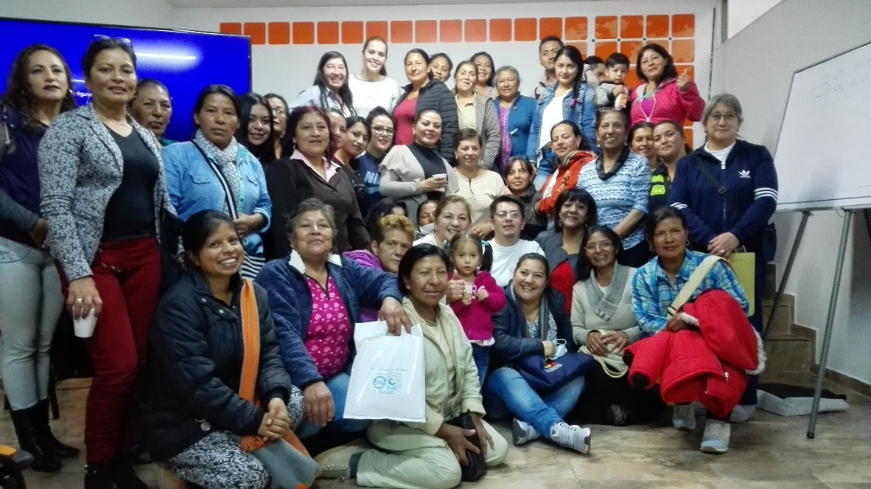
La Oficina de Género de la Alcaldía de Pasto realizó la octava sesión de la Escuela de Formación en Incidencia, Liderazgo, Participación Política y Construcción de Paz. La jornada orientada por la Psicóloga Forense Sandra Guerrero trató el tema "Ciudad segura y amigable para mujeres y niñas".
A través del taller la orientadora hizo una presentación de la realidad que viven las mujeres en la cotidianidad e invitó a la reflexión con el fin de construir una ciudad democrática e inclusiva. Y hace énfasis en la erradicación de la violencia contra las mujeres, como un compromiso no sólo de los gobiernos sino de toda la sociedad.
Jefa Oficina de Género, Karol Eliana Castro Botero. Celular: 3132943022.
Somos constructores de paz

SECRETARÍA DE SALUD SIGUE HACIENDO PRESENCIA EN LAS ZONAS MÁS APARTADAS DEL MUNICIPIO, A TRAVÉS DE LAS UNIDADES CENTINELAS
La Secretaría de Salud a través del plan de intervenciones colectivas, consciente de las dificultades que tienen los habitantes de las zonas alejadas del Municipio para acceder a los Centros de Salud, viene implementando procesos de consecución de personas que cuenten con una gran voluntad y disposición por aprender y atender a niños menores de 5 años que vivan lejos del casco urbano y que con conocimientos básicos previos, eviten a las madres y cuidadores de estos niños, realizar desplazamientos innecesarios a centros de salud; a estas personas se les llama Unidades Centinelas que apoyan el fortalecimiento de la Atención Integral para Enfermedades Prevalentes del Infante, más conocido como AIEPI Comunitario.
La misión que vienen realizando las Unidades Centinelas hace más 3 años, es realizar un trabajo voluntario, previamente dirigido, con el ánimo de identificar signos de riesgo en niños menores de 5 años. Ellos cumplen la función de identificar si estos pequeños sufren de una enfermedad de riesgo y si amerita una atención inmediata, además se encargan de orientar a las madres en condiciones básicas de atención, por ejemplo: cómo identificar cuando una tos tiene un signo de riesgo para una neumonía, cuándo una diarrea puede acarrear una deshidratación, cómo darle la dosis justa del medicamento, cómo tomar la temperatura, o en qué momento la mamá deben ir de manera inmediata a los centros de salud.
En la actualidad se cuenta con 9 Unidades Centinelas en diferentes zonas, y se buscan cuando se presentan casos de mortalidad en las zonas alejadas del Municipio. Hoy se cuenta con ellas, en Jongobito, Gualmatán, Casanare, Serotal, Caldera, Buesaquillo, Obonuco, en los sectores de las veredas de San Antonio y en Santa Bárbara, que es probablemente el sector más afectado, por la amplitud y la lejanía. Ahí se cuenta con 4 Unidades Centinelas, que vienen fortaleciéndose en las prácticas claves de AIEPI comunitario.
Pasto Salud ESE tiene en cada una de sus Redes, una Jefe Administrativa que es quien hace acompañamiento a las Unidades Centinelas en su domicilio, y les hacen dotación de suministros básicos, se les actualiza en temas básicos y mensualmente, estas Jefes, reportan a los centros de salud.
Las Unidades Centinelas por ser nativos del mismo sector y pertenecer a la misma organización, han tenido gran aceptación en estas zonas lejanas, porque facilita la entrega de información y orientación por parte de sus mismos pares, esto les produce confianza y los motiva a poner en práctica los conocimientos, teniendo en cuenta la parte cultural, las étnicas y demás factores sociales.
La Secretaría de Salud y el grupo de Acciones Colectivas, trasladó a Pasto a las Unidades Centinelas y a los prestadores de servicio de Pasto Salud, donde se encuentran ubicadas las Redes, para que se conozcan y logren un acercamiento y puedan resolver y expresar sus inquietudes; estos encuentros colectivos se hacen máximo uno o dos veces año.
Las Enfermedades Respiratorias y Diarreicas Agudas, (ERA, EDA) son las más comunes, y para tratar de contrarrestar esta situación, esta Secretaría, a través de la socialización de la estrategia de lavado de manos y las buenas prácticas higiénicas de manejo de alimentos, y de las campañas de desparasitación, pretende prevenir que lo niños sigan sufriendo de estas infecciones que pueden producir, inclusive, la muerte.
Información: Secretaria de Salud Diana Paola Rosero. Celular: 3116145813 dianispao2@msn.com
Somos constructores de paz

EMAS ASISTIÓ A LA COMUNA 10 PARA EXPLICAR LOS COMPONENTES DE LA FACTURA DE ASEO
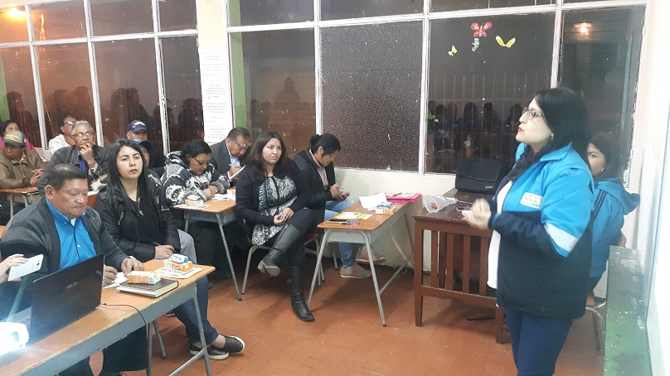
Un nuevo encuentro Comunitario realizó la Empresa Metropolitana de Aseo Emas, con el objetivo de explicar el Régimen de Regulación Tarifaria del servicio de aseo y socializar la programación del corte de césped que se tiene establecida, el cual es uno de los servicios que más solicitan los usuarios.
Para esta ocasión, el encuentro fue dirigido a la Comuna 10, donde la presidenta de la Asocomuna Diez; Yaqueline Narváez, consideró muy pertinente la reunión, ya que la comunidad entendió los componentes que se reflejan en la factura, así mismo, se recomendó algunas necesidades en cuanto al servicio de aseo, y finalmente agradeció a la Empresa Emas por realizar este tipo de reuniones en las diferentes comunas de la ciudad.
Desde la Empresa Emas ya se está preparando el próximo encuentro comunitario y así continuar explicando personalmente la Regulación 720 del servicio de aseo.
Información: Gerente EMAS S.A. Ángela Marcela Paz Romero. Celular: 3146828640
Somos constructores de paz

CONVOCATORIA PARA LA DESIGNACIÓN DE LOS INTEGRANTES DEL CONSEJO MUNICIPAL DE SEGURIDAD SOCIAL EN EL MUNICIPIO DE PASTO
La Suscrita Secretaría de Salud Municipal de Pasto, en ejercicio de sus facultades constitucionales y legales y en especial las conferidas en la Ley 100 de 1993 y los acuerdos No. 25 de 1996 y No. 57 de 1997.
CONVOCA A
Todas las personas con derecho a participar como representantes dentro del Consejo Territorial de Seguridad Social en Salud del municipio de Pasto, para presentar una terna ante el despacho de la Secretaría Municipal de Salud de Pasto, dentro de los términos señalados en la presente convocatoria pública, teniendo en cuenta lo siguiente: Los miembros del Consejo Territorial de Seguridad Social en Salud, serán designados por un periodo de dos (2) años, contados a partir de la fecha de posesión ante el Señor Alcalde de Municipio de Pasto; la designación es personal y no habrá suplentes o delegados. En el caso de los miembros que pueden ser representados por su delegado, la designación no puede recaer en personas que por derecho propio formen parte del Consejo.
PROCESO DE ELECCIÓN
La presente convocatoria se fijará en medios escritos, hablados y en la página web http://www.saludpasto.gov.co. por el término de treinta (30) días, contados a partir de la fecha de fijación es decir 13de octubre de 2017.
Fechas según las etapas
1. Fijación de convocatoria: 13 de octubre de 2017
2. Recibido de terna: 13 de noviembre de 2017
3. Elección: 15de noviembre de 2017
4. Integración: 15 de noviembre de 2017
Procedimiento para elegir los miembros del Consejo Territorial de Seguridad Social en Salud - CTSSS
Los convocados podrán presentar ternas para proveer las representaciones correspondientes, conforme a lo señalado en el acuerdo 57 del consejo Nacional de seguridad social de 1.997y Decreto 0608de 1.998 así:
l. Dos (2) representantes de los empleadores, uno de los cuales, representará a la pequeña y mediana empresa y el otro a otras formas asociativas, cuya elección será de la siguiente forma:
a. Un representante de la pequeña y mediana empresa será designado por el Alcalde Municipal, de terna presentada por las siguientes asociaciones: FENALCO, ACOPI, FENALCE, COTELCO, FEDEPAPA, Asociación de Droguistas de Nariño.
b. Un representante de las demás formas asociativas, que será designado de empleadores, designado por el Alcalde Municipal, de terna que presenten las asociaciones que estén interesadas en participar dentro del Consejo Territorial que aquí se crea.
2. Dos (2) representantes de los trabajadores, uno de los cuales representará a los pensionados, los que serán elegidos de la siguiente forma:
a. Un representante de los trabajadores activos será designado por el Alcalde Municipal, de la terna presentada por los sindicatos ANTHOC, FENALTRACE, SINTRAISS, CUT, UTRANA, SINTRACREDITARIO y demás asociaciones sindicales que deseen participar del consejo que se crea y tenga domicilio en el Municipio.
b. Un representante de los pensionados será designado por el Alcalde Municipal, de terna enviada por las asociaciones de pensionados con sede en el municipio de Pasto.
3. Un representante de las Entidades Promotoras de Salud distintas al ISS, que tengan afiliados en el municipio de Pasto, escogido por el Alcalde del municipio de terna enviada dichas entidades.
4. Un representante de las Instituciones Prestadoras de Servicios de Salud que funcionen en el municipio de pasto, el cual será elegido por el Alcalde municipal de la terna que para el efecto le presenten dichas entidades.
5. Un representante de los profesionales de la salud designado por el Alcalde del municipio de terna presentada por las diferentes asociaciones del área de la salud existentes en el municipio.
6. Un representante de las Empresas Solidarias de Salud, designado por el Alcalde del municipio de terna presentada por las juntas directivas de las diferentes Empresas Solidarias que operen en el municipio.
7. Un representante de las asociaciones o alianzas de usuarios designadas por el Alcalde de terna presentada por dichas organizaciones.
8. Un representante de las Comunidades Indígenas del Municipio de Pasto que será elegido por la propia comunidad de acuerdo con sus usos y costumbres. Su aceptación será de carácter obligatorio por parte del Alcalde Municipal.
Fecha, lugar y requisitos de presentación de la terna.
La presentación de las ternas de las organizaciones, asociaciones, sindicatos, federaciones, EPS, IPS, se deberá radicar en la fecha estipulada en la presente convocatoria en el Despacho de la Subsecretaría de Seguridad Social de la Secretaría de Salud Municipal de Pasto, ubicada en el CAM Anganoy vía Rosales 11, en el horario de 8:00am a 12 m y de 2:00 pm a 6:00 pm con oficio remisorio suscrito por el representante legal de la entidad, anexando la siguiente información:
1. Carta suscrita por el representante legal de cada organización postulante, en la que indique el sector que representa la terna que se va a presentar.
2. Certificación de la personería jurídica y/o certificado de existencia y representación legal de las organizaciones postulantes, expedida por la autoridad competente.
3. Escrito de aceptación expresa de los postulados en la terna.
4. Hoja de vida de los candidatos de la terna, que incluya datos personales, calidades, formación y experiencia, con sus respectivos soportes documentales.
5. Copia de la cédula de ciudadanía de los postulados en la terna.
6. Declaración de no estar incurso en el régimen de inhabilidades e incompatibilidades vigentes de los postulados en la terna.
Son requisitos esenciales de las organizaciones, asociaciones, sindicatos, y federaciones, para inscribir a sus candidatos, adjuntar: Certificado de Existencia y Representación legal y un listado con el número y nombre de sus asociados. Esta documentación debe ser presentada en un sobre sellado dirigido al despacho de la Secretaría Municipal de Salud de Pasto, debiendo anexar las respectivas actas de las reuniones efectuadas para el proceso de selección de la terna.
En el momento en que exista incongruencia en los documentos de la inscripción, la Secretaría Municipal de Salud de Pasto podrá solicitar las aclaraciones pertinentes; cualquier documento con tachaduras o enmendaduras será causal de rechazo de la inscripción.
En caso de no concurrir a la presente convocatoria los miembros referidos en el presente documento, el señor Alcalde dejará constancia escrita de ello, quedando en libertad discrecional de designar los representantes de cada sector o agremiación, y en virtud al conocimiento de las calidades personales, profesionales y de participación tengan de los representantes a designar.
La presente convocatoria se fijará en la cartelera de la Secretaría Municipal de Salud de Pasto, en los medios escritos, hablados y en la página web http://www.saludpasto.gov.co.
Información: Secretaria de Salud Diana Paola Rosero. Celular: 3116145813 dianispao2@msn.com
Somos constructores de paz

Oficina de Comunicación Social
Alcaldía de Pasto

